系统功能修改需求表

**需求方：郑州中心医院**

**实施方：颐键(上海)信息科技有限公司**

**文档编号：**

**主要涉及模块： 异常回访界面改造**

|  |  |  |
| --- | --- | --- |
| 序号 | 需求内容 | 备注 |
| 1 |  | 界面改造参照标准 |

**改造方案：**

**异常随访主界面改造见附件1。**

|  |  |
| --- | --- |
| 上报人 | 上报人为回传结果的审核人，和审核时间，如果一个异常等级的异常上报人用“，”分隔本部没有要求 |

回访界面修改样式：

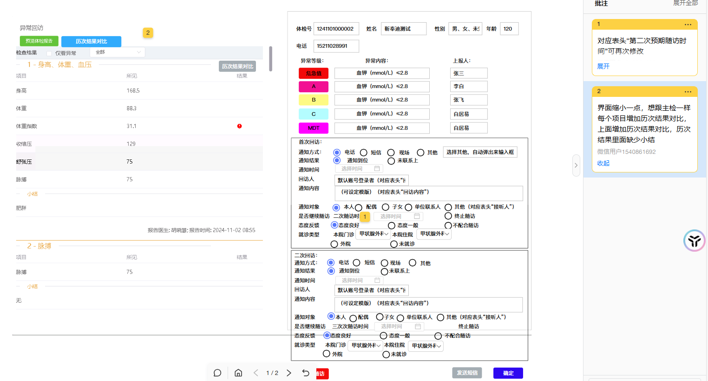

页面调整如下图所示，分开展示异常等级，合并显示人员信息

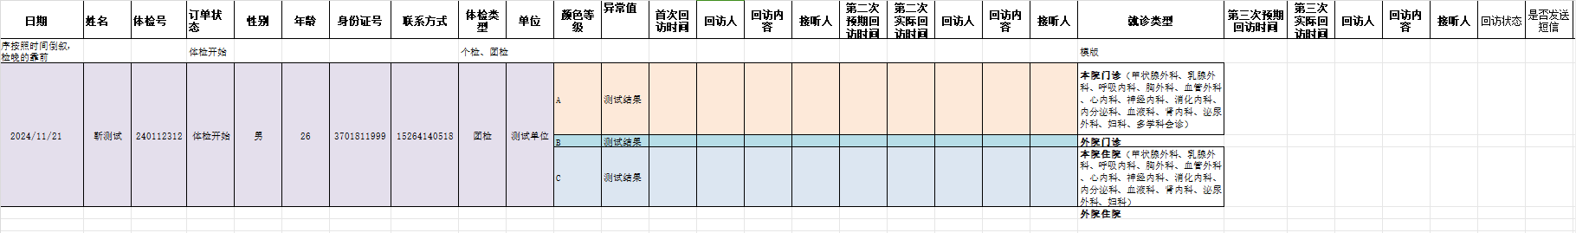

首次回访

|  |  |
| --- | --- |
| 通知方式 | 🞎电话 🞎短信 🞎现场 🞎其他 （选择后需要弹出输入框） |
| 通知结果 | 🞎通知到位 🞎未联系上 |
| 通知时间 | 🞎（点选时间，精确到分钟）（对应表头“**首次回访时间**”） |
| 回访人 | 🞎默认账号登录者（对应表头“**回访人**”）； |
| 通知内容 | 🞎（可设定模版）（对应表头“**回访内容**”） |
| 通知对象 | 🞎本人 🞎 配偶 🞎子女 🞎单位联系人 🞎其他（对应表头“**接听人**”） |
| 是否继续随访 | 🞎二次随访时间（对应表头**“第二次预期随访时间”可再次修改**）（点选时间）🞎终止随访 |
| 态度反馈 | 🞎态度良好 🞎态度一般 🞎不配合随访 |
| 就诊类型 | 🞎本院门诊（可设定模版） 🞎本院住院（可设定模版） 🞎外院 🞎未就诊  模板如下：   |  | | --- | | **本院门诊**（甲状腺外科、乳腺外科、呼吸内科、胸外科、血管外科、心内科、神经内科、消化内科、内分泌科、血液科、肾内科、泌尿外科、妇科、多学科会诊） | | **外院门诊** | | 本院住院（甲状腺外科、乳腺外科、呼吸内科、胸外科、血管外科、心内科、神经内科、消化内科、内分泌科、血液科、肾内科、泌尿外科、妇科） | | **外院住院** | |

第二次回访

|  |  |
| --- | --- |
| 通知方式 | 🞎电话 🞎短信 🞎现场 🞎其他 |
| 通知结果 | 🞎通知到位 🞎未联系上 |
| 通知时间 | 🞎（点选时间，精确到分钟）（对应表头“**第二次实际回访时间**”） |
| 回访人 | 🞎默认账号登录者（对应表头“**回访人**”） |
| 通知内容 | 🞎（可设定模版）（对应表头“**回访内容**”） |
| 通知对象 | 🞎本人 🞎 配偶 🞎子女 🞎单位联系人 🞎其他（对应表头“**接听人**”） |
| 是否继续随访 | 🞎三次随访时间（对应表头**“第三次预期随访时间”可再次修改**）（点选时间）🞎终止随访 |
| 态度反馈 | 🞎态度良好 🞎态度一般 🞎不配合随访 |
| 就诊类型 | 🞎本院门诊（可设定模版） 🞎本院住院（可设定模版） 🞎外院 🞎未就诊 |

第三次回访

|  |  |
| --- | --- |
| 通知方式 | 🞎电话 🞎短信 🞎现场 🞎其他 |
| 通知结果 | 🞎通知到位 🞎未联系上 |
| 通知时间 | 🞎（点选时间，精确到分钟）（对应表头“**第三次实际回访时间**”） |
| 回访人 | 🞎默认账号登录者（对应表头“**回访人**”） |
| 通知内容 | 🞎（可设定模版）（对应表头“**回访内容**”） |
| 通知对象 | 🞎本人 🞎 配偶 🞎子女 🞎单位联系人 🞎其他（对应表头“**接听人**”） |
| 是否继续随访 | 🞎四次随访时间（点选时间）🞎终止随访 |
| 态度反馈 | 🞎态度良好 🞎态度一般 🞎不配合随访 |
| 就诊类型 | 🞎我院门诊 🞎我院住院 🞎外院 🞎未就诊 |

**需求方（签字）： 信息科（签字）：**

**日期： 2024年 月 日**

回 执

**我公司于 年 月 日收到该《系统功能修改需求表》。**

**实施方收到人（签字）：**

**说明：**

**1、该需求表由需求方汇总填写，获得批准后交给实施方；**

**2、实施方收到后，接收人签字确认，立即给予回执；**

**3、需求表和回执在一份传单中，交公司行政统一归档。**